교육 제목 | 파이썬 문법
교육 일시 | 2021-9-24
교육 장소 | 영우글로벌러닝
교육 내용
오전 | 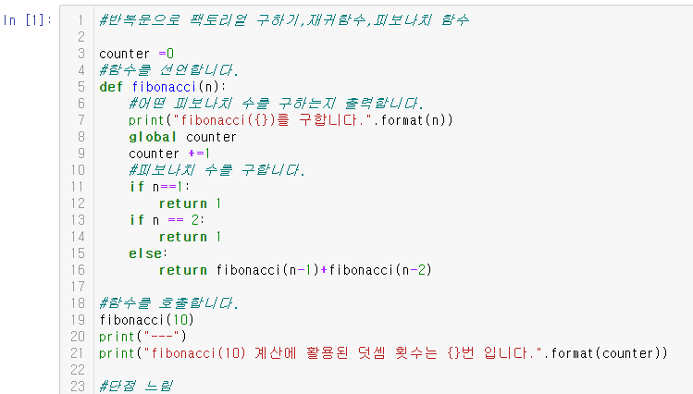  반복문으로 피보나치를 계산하는 프로그램을 만들어봤습니다.  Global 함수를 사용해 counter를 함수 밖에서도 쓸 수 있게 만든 후  피보나치 식을 재귀함수를 사용하여 프로그램을 돌렸는데 단점이 엄청 느리게 돌아간다는 것 입니다.  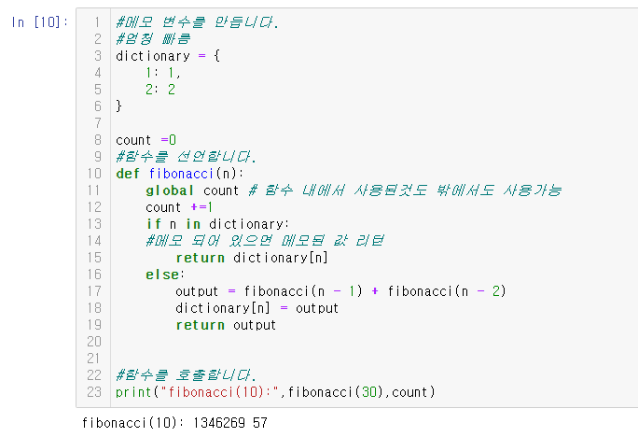  그래서 메모 변수,함수를 활용하여 더욱 더 간단하고 깔끔한 코드를 완성하였습니다. 속도도 단순 반복문으로 할때보다 훨씬 빠르게 진행되었습니다.  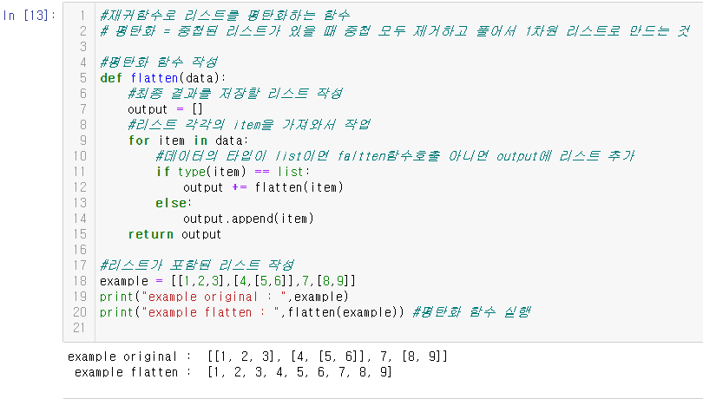  또 재귀함수로 리스트를 평탄화하는 함수를 만들어 보았습니다.  리스트안에 리스트를 평탄화 함수를 이용하여 쉽게 1차원 리스트로 만들 수 있었습니다.  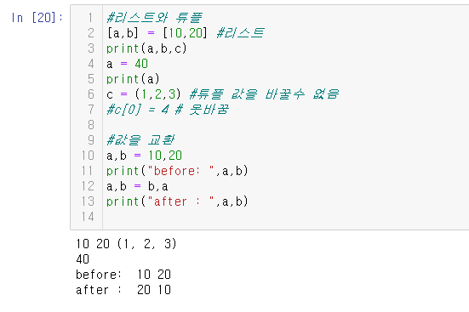  리스트와 튜플을 비교하는 프로그램 입니다.  리스트는 [] , 튜플은 ()이며 리스트는 값을 변경할수 있지만 튜플은 변경이 불가능 합니다.  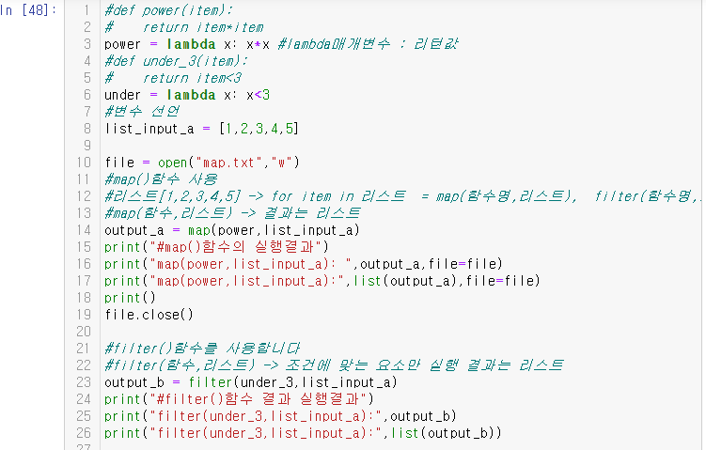  Map()와 fileter()에 대해서도 학습을 하였습니다.  Map과 filter함수를 이용하면 반복문과 조건식으로 실행해야 될 코드들을 더 쉽고 간편하게 활용을 할 수 있습니다. lambda 를 사용하여 Map()는 (함수,리스트) -> 리스트가 나오는 식이며 filter는 (함수명,리스트) : 함수의 조건식을 포함한 식이므로 좀 더 간편하게 리스트를 다룰수 있는 함수들 입니다.  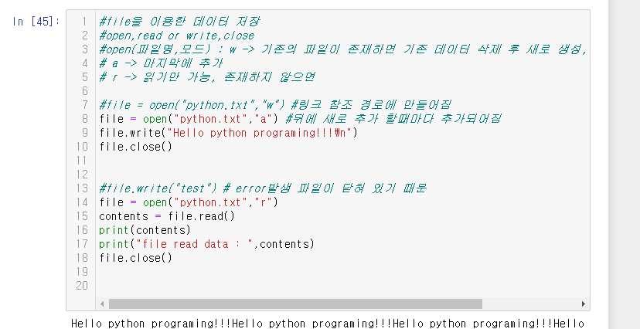  파일을 이용한 데이터를 w,r,a 읽기,쓰기,추가 기능을 학습하는 프로그램 입니다.  파일을 열고 닫고 하는 형식과 w,r,a를 사용하여 파일을 읽거나 쓰거나 추가하는 기능들을 배웠습니다.
오후 | 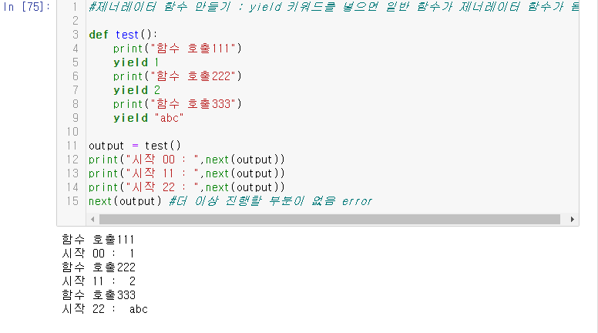  제네레이터 함수를 이용하여 만들어본 프로그램 입니다.  Yield 키워드를 사용함으로써 일반 함수를 제네레이터 함수로 만든 후 next()함수를 통해 실행하는 프로그램을 만들어 보았습니다.  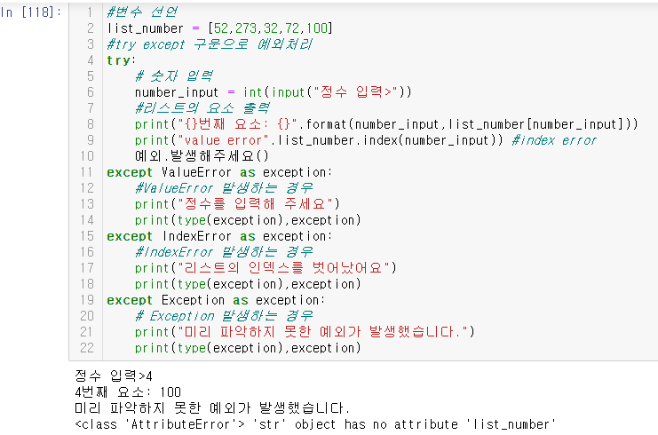  예외처리를 이용하여 프로그램을 만들어 보았습니다.  Try와 except 키워드를 사용하여 예외가 처리되는 구문과 처리 될 때 나타나는 구문을 만들어 보았습니다.  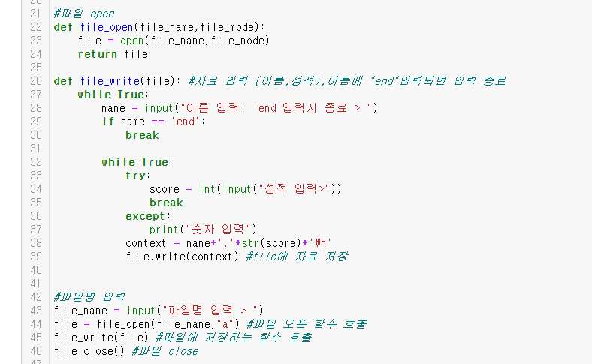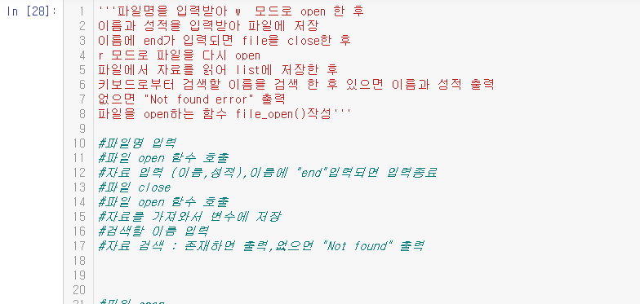  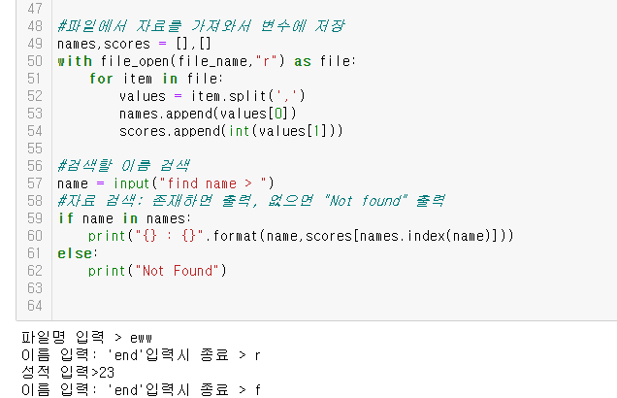  마지막으로 파일입출력으로 전체적인 복습겸 응용프로그램을 만들어 보았습니다.  File_open , file_write 함수를 만들어 oepn파일을 호출해 변수를 저장 후 다시 r 모드로 들어가  파일을 읽어오는 프로그램을 만들었습니다.

